Внеклассное мероприятие по физической культуре.

Брейн-ринг "Знатоки спорта"
Адаменко Юлия Васильевна, руководитель физвоспитания
Цели:
- Пропагандировать здоровый образ жизни.
- Прививать обучающимся любовь к систематическим занятиям физической культуры и спортом.
- Воспитывать дружный коллектив, чувство коллективизма.
- Стимулирует общение и созданию дружеских отношений на основе общих интересов и кругозор физической культуры и спорту.
Место проведения: компьютерный класс
Оборудования и инвентарь: 3 свистка, компьютер, проектор
Участники праздника: три команды по 5 человек. Судейская коллегия в составе 3человек.
Ведущий: Дорогие друзья! Сегодня мы проводим БРЕЙН-РИНГ - интеллектуальную игру по физической культуре “ Знатоки спорта”.
Наша игра будет состоять из трех этапов
1-й этап - разминка;
2-й этап-игра со зрителями;
3-й этап-блиц-турнир.
На игру БРЕЙН-РИНГ приглашаются команды “Вымпел”. Не жалейте ладони и голоса, приветствуйте участников. Команда “Виктория” - это победа. И встречайте команда
“ Факел” - я думаю, факел зажжет в вас огонь, азарт борьбы.
Представляю команды:
“Вымпел”
_Рублев Андрей_ - капитан команды, это душа компании. В свободное время увлекается рыбалкой.
_Зарудко Юрий__ - любит погонять на мотоцикле, занимается спортом.
_Дюба Дмитрий__ - увлекается ездой на мотоцикле, любит, поиграть в компьютерные игры.
_Чварков Максим_ - любит поохотиться, покататься на лыжах.
_Петухов Евгений_ - любит футбол, музыка всегда в ушах.
“Виктория”
_Хоботнев Александр - капитан команды, ум и совесть команды, играет на гитаре, любит спорт.
_Мельниченко Алексей_ - занимается пауэрлифтингом, душа рвется рисовать.
_Кремков Андрей_ - рыбачит даже во сне, увлекается ездой на мотоцикле.
_Медведев Василий__ - душа рвется на рыбалку, любит поиграть в компьютерные игры.
Титов Илья_ - увлекается техникой, занимается спортом.

“Факел”
_Федосенко Роман_ - капитан команды на него можно положиться учиться хорошо, занимается в спортивной секции пауэрлифтинг,
_Новиков Дмитрий_ - любит поиграть на гитаре и порисовать.
_Кириченко Николай_ - без ума от рыбалки, обладает большой силой воли.
_Лейченко Игорь_ - рисует, хороший актер, спортсмен.
_Колбунов Владислав_ - любит порыбачить, увлекается техникой
БРЕЙН - РИНГ
Ведущий: Представляет судейскую коллегию из 3 человек.
В состав жюри у нас сегодня входят:
1-й Этап. РАЗМИНКА: Ведущий задает вопрос, команда желающая ответить дает свисток, и дает ответ, если ответ правильный даются очки, если ответ неправильный – может отвечать другая команда, если и другой ответ неверен - отвечает ведущий. Засчитывается первое слово, поэтому команды попрошу не выкрикивать с мест и ответ давать один и окончательный. Зрителей попрошу не подсказывать, ответы будут аннулироваться.
Представители команд, которые отвечают, попрошу вставать, затем давать свой вариант ответа.
Командам желаю честной игры и победы.
Команды готовы????
1. Игра в ручной мяч, в которой две команды по семь игроков стараются забросить мяч в ворота другой команды. (Гандбол)
2. Начало пути к финишу. (Старт)
3. В этом виде спорта выполняют различные акробатические упражнения на снарядах. (Гимнастика)
4. Самый старый вид спорта, в котором победителем считается тот, кто первым пересечет финишную черту. (Бег)
5. Летний вариант коньков. (Ролики)
6. Гонки на лыжах со стрельбой (Биатлон)
7. В этом виде спорта спортсмен, находясь на волнах, стоит на доске и управляет ею. (Серфинг)
8. Спортивное восхождение на гору. (Альпинизм)
9. Спортивная командная игра с овальным мячом. (Регби)
10. Спортивная командная игра с мячом и битой, напоминающая русскую лапту. (Бейсбол)
11. Спортивная командная игра на ледовом или травяном поле. (Хоккей)
12. Умение кидать диск, молот, гранату, копье (Метание)
13. В этой игре спортсмены с ракеткой в руках перемещаются по корту. (Теннис)
14. Спортивный поход или экскурсия по определенному маршруту. (Туризм)
15. Спортивная игра на льду, зародившаяся в Шотландии еще в16 веке. (Керлинг)
16. Игра, в которой необходимо перебросить мяч через сетку. (Волейбол)
17. В этой игре необходимо выбить битой как можно больше количество фигур. (Городки)
18. Брасс, баттерфляй, кроль, дельфин, о чем идет речь? (Плавание)
19. Ныряние и плавание под водой с аквалангом. (Дайвинг)
20. Единоборство двух спортсменов, которое проходит по определенным правилам. (Борьба)
21. В этом виде спорта спортсмен стоит на доске и спускается по снежному склону. (Сноубординг)
22. В этой игре используется тридцать две фигуры черного и белого цвета, которые располагаются на доске. (Шахматы)
23. Соревнования проходят на рапирах, саблях, шпагах. (Фехтование)
24. Игра в кегли, которые нужно сбить при помощи тяжёлых шаров. (Боулинг)
25. В этой игре используют кий и двадцать один шар. (Бильярд)
26. Скоростной спуск с ледяной гор на специальных санях. (Бобслей)
27. Боксёрская трёхминутка. (Раунд)
28. Суть этой игры состоит в том, чтобы не дать волану коснуться земли. (Бадминтон)
29. Старый вид спорта котором нужно поднять большой вес. (Тяжелая атлетика)
30. В этот вид спорта играют десять полевых игроков и один вратарь. (Футбол)
Судьи пока подведут итоги 1-го этапа, ребятам раздаются задания.
  - Найти в таблице виды спорта (Приложение 1).
  - Найти отличия среди «Штангистов»
Пока ребята выполняют задания, мы переходим ко 2-му этапу.
2-й ЭТАП
ИГРА СО ЗРИТЕЛЯМИ
(кто ответит первым). Попрошу не выкрикивать, а поднимать руку.
1. Что такое фальстарт? (Преждевременный старт до сигнала судьи, забег или заплыв начинают заново. За два фальстарта спортсмена дисквалифицируют)
2. Назовите 5 спортивных терминов, начинающихся с буквы «С» (стадион, сетка, секундомер, свисток, спартакиада, спринт, старт)
3. В каких видах спорта, кроме конного, встречается конь? (шахматы, спортивная
гимнастика)
4. Назовите разновидности лыж. (Гоночные, слаломные прыжковые, туристические, охотничьи, водные)
5. В каком виде спорта правила запрещают бежать? (Спортивная ходьба)
6. Назовите все виды гимнастики. (Собственно спортивная, акробатика, художественная гимнастика)?
7. Вспомните девиз Олимпийских игр. (Быстрее, Выше, Сильнее)
8. Двое одновременно приходят к финишу, но медаль вручают только одному. В каком виде спорта это не вызывает возражений? (В конном спорте)
РЕБУСЫ
Давайте, посмотрим, как команды справились с заданием. Внимание на доску! Команды попрошу посчитать сколько нашли слов и отличий. И листочки сдать жюри для подведения итогов 2-го этапа.
3-й ЭТАП
БЛИЦ-ТУРНИР. Каждой команде подготовлено по 16 вопросов, на которые они должны дать ответ. За каждый правильный ответ дается 1 балл.
Участников других команд прошу соблюдать полную тишину и ни в коем случае не подсказывать иначе тем, самым вы зарабатываете очки своим соперникам.
Вопросы для команд:
1 КОМАНДА “ВЫМПЕЛ”
На ответ одного вопроса команде дается от 15сек до 30 сек. Отвечающих попрошу вставать.
1. На какие части (временные отрезки) делятся матчи в теннисе (сет, гейм)
2. Сколько игроков должно быть в баскетболе? (5игроков)
3. Назовите бегуна на короткие дистанции? (Спринтер)
4. Коков вес гранаты для девушек? (500 гр.)
5. Как называется борьба на руках? (Армрестлинг)
6. Назовите в какой игре пользуются самым тяжелым мячом? (В баскетболе)
7. Как часто проводятся Олимпийские игры (1 раз в 4 года)
8. Как называется строй, в котором занимающие размещены на одной линии один возле другого? (Шеренга)
9. В каком виде спорта самый высокий старт? (В парашютном)
10. Как называется расстояние между занимающимися, стоящими по фронту? (Интервал)
11. Как называются отверстия бильярдного стола в которые во время игры загоняют шары? (Луза)
12. На каких площадках проходят соревнования по теннису (Корт)
13. Сколько игроков играет в волейбол? (6)
14. Назовите, что защищает голову велогонщика? (Шлем)
15. Каким способом можно прыгнуть в высоту? (Перешагивание, волной, перекатом,
фосбери-флоп)
16. В каком году проходили Олимпийские игры в Москве? (В 1980 году)
2 КОМАНДА “ВИКТОРИЯ”
1. На какие части (временные отрезки) делятся матчи в хоккее (Период)
2. Как называется танцор на льду (Фигурист)
3. Назовите вес гранаты для юношей? (700 гр.)
4. В какой игре пользуются самым легким мячом? (Настольный теннис)
5. Как называется строй, в котором занимающиеся расположены в затылок друг другу? (Колонна)
6. Как называется правая и левая сторона оконечности строя? (Фланг)
7. В каком виде спорта самый низкий старт? (В подводном)
8. Может ли хоккей быть летним видом спорта? (Хоккей на траве)
9. Сколько фигур в шахматах? (32)
10. Назовите виды легкой атлетики? (Бег, прыжки, метания, эстафеты)
11. На каких площадках проходят соревнования по велоспорту (Трек)
12. Они находятся на подошве спортивной обуви, чтобы обувь не скользила. (Шипы)
13. Острый молоток, с помощью которого альпинист взбирается на скалу? (Ледоруб)
14. Кого называют Олимпиониками (Победителей Олимпийских игр)
15. Какими способами можно прыгать в длину? (Согнув ноги, прогнувшись, ножницами)
16. Какие по счету зимние Олимпийские игры пройдут в Сочи в феврале. (22)
3 КОМАНДА “ФАКЕЛ”
1. Какова продолжительность игры в баскетбол (4 периода по10 мин)
2. Как называется спортсмен, который ходит сидя. (Шахматист)
3. Сколько игроков в футбольной команде? (11)
4. В какие цвета разукрашена эмблема Олимпийских колец. (Голубой, желтый, черный, зеленый, красный). Обозначают дружбу между людьми всех континентов: Европы, Азии, Африки, Австралии и Америки.
5. Как называют молодого спортсмена (Юниор)
6. На какие части (временные отрезки) делятся соревнования по футболу (тайм)
7. Какая длина беговой дорожки по кругу на спортивном стадионе (400м)
8. Чего не надо, если есть сила? (Ума)
9. Инструмент Спортивного судьи (Свисток)
10. Предшественники кроссовок (Кеды)
11. На каких площадках проходят соревнования по боксу (Ринг)
12. Длинная палка, которой спортсмены забиваю шары в бильярде? (Кий)
13. Сколько игроков в команде по хоккею с шайбой? (6)
14. В каком году женщины стали принимать участие в Олимпийских играх? (В 1900 году)
15. Летающий участник бадминтона (Воланчик)
16. «Бородатый » спортивный снаряд (Козел)

Пока судьи скажут нам результаты по итогам 3-х этапов. Музыкальная пауза…
Если команды набирают одинаковое количество баллов, проводится супер игра.
СУПЕР-ИГРА
Составить как можно больше слов из слова ФИЗКУЛЬТУРА. Слова должны быть в именительном падеже, единственного числа, каждую букву использовать только один раз. На подготовку дается 1 мин.
Ведущий: Даем слово для подведения игры судейской коллегии. Судейская коллегия дает анализ игры, ведет награждение команд, кто какое место заняли.
На этом наша игра подошла к концу. Всем участникам нашего мероприятия желаю здоровья, оптимизма, дальнейших побед! До новых встреч.
Музыкальная пауза.

Приложения 1.
Найдите в таблице виды спорта
Ш | Б | И | А | К | Б | О | Б | Ш
Б | Ё | У | Т | Л | О | Н | С | Й
А | Д | М | Г | П | Л | Ё | Л | Е
Г | Ь | И | Ш | У | А | В | А | Н
О | Т | Н | И | Н | Г | Ь | Е | И
Н | У | Ж | В | К | Ё | Р | К | Г
К | Д | А | Й | Ь | Г | Л | И | Н

Ш | Б | И | А | К | Б | О | Б | Ш
Б | Ё | У | Т | Л | О | Н | С | Й
А | Д | М | Г | П | Л | Ё | Л | Е
Г | Ь | И | Ш | У | А | В | А | Н
О | Т | Н | И | Н | Г | Ь | Е | И
Н | У | Ж | В | К | Ё | Р | К | Г
К | Д | А | Й | Ь | Г | Л | И | Н

Приложение 2.
Головоломка «Штангист»
Найдите отличия
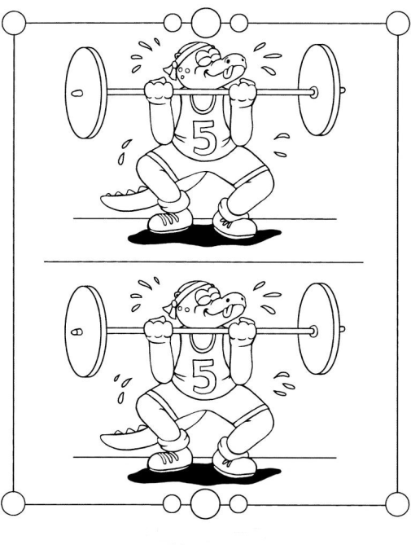
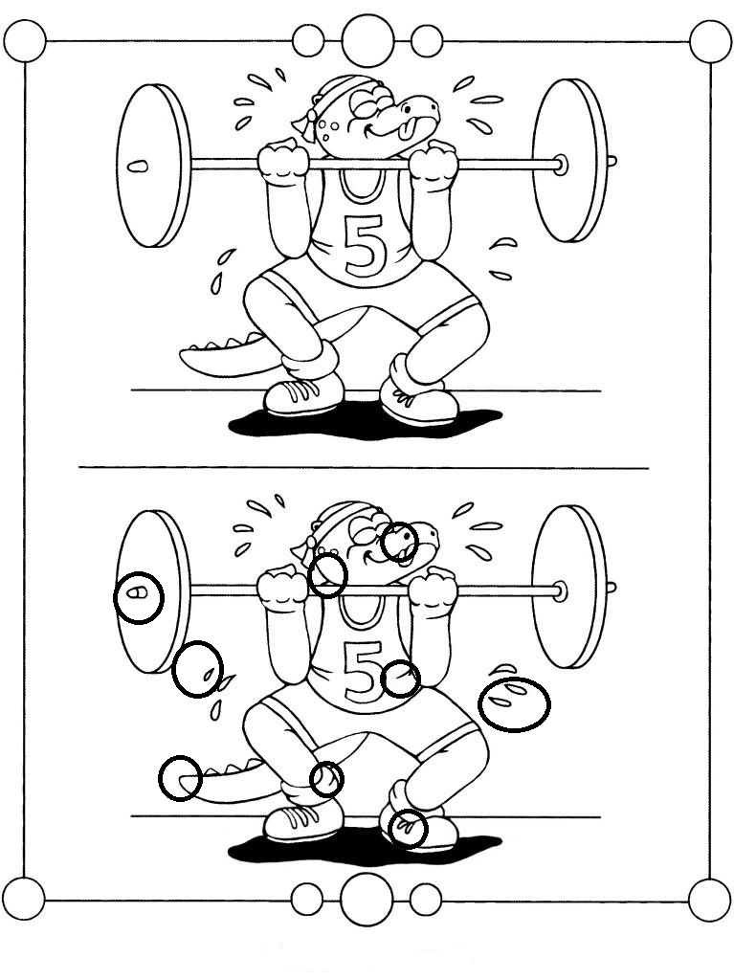

Команда «Факел»
Ш | Б | И | А | К | Б | О | Б | Ш
Б | Ё | У | Т | Л | О | Н | С | Й
А | Д | М | Г | П | Л | Ё | Л | Е
Г | Ь | И | Ш | У | А | В | А | Н
О | Т | Н | И | Н | Г | Ь | Е | И
Н | У | Ж | В | К | Ё | Р | К | Г
К | Д | А | Й | Ь | Г | Л | И | Н

Команда «Виктория»
Ш | Б | И | А | К | Б | О | Б | Ш
Б | Ё | У | Т | Л | О | Н | С | Й
А | Д | М | Г | П | Л | Ё | Л | Е
Г | Ь | И | Ш | У | А | В | А | Н
О | Т | Н | И | Н | Г | Ь | Е | И
Н | У | Ж | В | К | Ё | Р | К | Г
К | Д | А | Й | Ь | Г | Л | И | Н

Команда «Вымпел»

Ш | Б | И | А | К | Б | О | Б | Ш
Б | Ё | У | Т | Л | О | Н | С | Й
А | Д | М | Г | П | Л | Ё | Л | Е
Г | Ь | И | Ш | У | А | В | А | Н
О | Т | Н | И | Н | Г | Ь | Е | И
Н | У | Ж | В | К | Ё | Р | К | Г
К | Д | А | Й | Ь | Г | Л | И | Н

Команда «Факел»
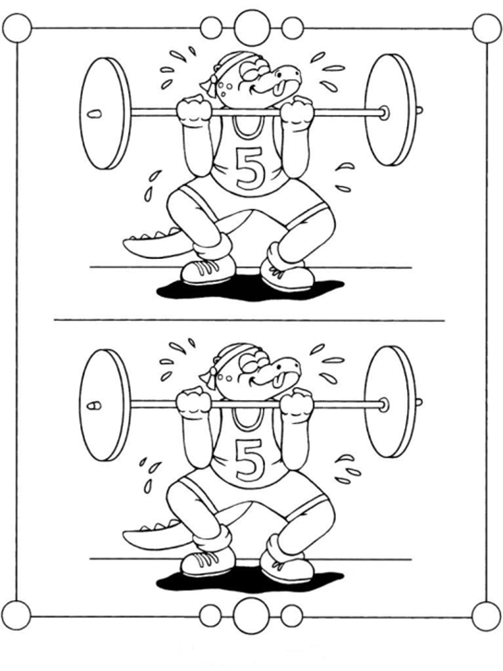
Команда «Виктория»
Команда «Вымпел»

СУПЕР-ИГРА

Слова, которые можно составить из слова ФИЗКУЛЬТУРА

- Культура.
- Акрил.
- Клир (духовенство).
- Рука.
- Руль.
- Рать.
- Кулуар.
- Кутила.
- Криз.
- Артикль.
- Рулька.
- Флирт.
- Трафик.
- Тик.
- Ар (единица площади).
- Ил.
- Тир.
- Лира.
- Тур.
- Фут.
- Ларь.
- Фильтр.
- Риза (верхняя одежда священника).
- Раут.
- Фрукт.
- Зал.
- Кит.
- Кал.
- Круиз.
- Лифт.
- Литр.
- Риф.
- Таз.
- Тиф.
- Туз.
- Фартук.
- Улика.
- Улитка.
- Артикул.
- Фура.
- Акт.
- Фарт (удача).
- Утиль.
- Факт.
- Азу (блюдо такое мясное).
- Фрау.
- Аул.
- Лик.
- Лаз.
- Тариф.
- Фриз (и выступ и украшение и ткань).
- Тазик.
- Лазурит (поделочный камень).
- Культ.
- Кирза.
- Азурит (минерал).
- Лазурь.
- Каури (морской моллюск).
- Картуз.
- Тальк.
- Икра.
- Утка.
- Лук.
- Лак.
- Трак.
- Аут.
- Трал.
- Лиф.
- Указ.
- Куль.
- Рак.
- Злак.
- Ритуал.
- Физрук (сокращение).
- Фрак.

Протоколы для подведения итогов
1-й этап
Название команды | Номера вопросов |  |  |  |  |  | Количество ответов | Место
 | 1-5 | 6-10 | 11-15 | 16-20 | 21-25 | 26-30
«Вымпел»
«Виктория»
«Факел»

2-й этап
Название команды | Количество правильных ответов |  | Общее количество баллов | Место
 | «Найти отличия» | «Найти слова»
«Вымпел»
«Виктория»
«Факел»

3-й этап
Название команды | Номера вопросов |  |  |  |  |  |  |  |  |  |  |  |  |  |  |  | Количество правильных ответов | Место
 | 1 | 2 | 3 | 4 | 5 | 6 | 7 | 8 | 9 | 10 | 11 | 12 | 13 | 14 | 15 | 16
«Вымпел»
«Виктория»
«Факел»

Итоговая таблица
Название команды | Этапы |  |  | Количество баллов | Место
 | 1-й этап | 2-й этап | 3-й этап
«Вымпел»
«Виктория»
«Факел»

Судейская коллегия:

